Безопасность школьников в период летних каникул.
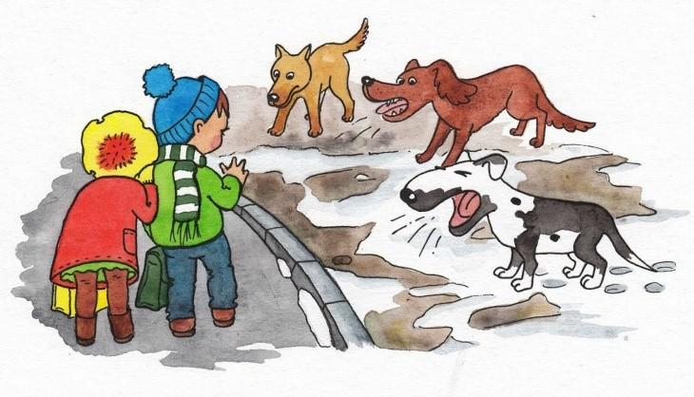
Вот и наступили долгожданные летние каникулы! В этот период большинство детей самостоятельно остаются дома, гуляют на улице, катаются на велосипедах.
Убедительная просьба к родителям, провести профилактическую беседу с детьми по вопросам обращения с животными на улице, объясните детям:
•Ни в коем случае нельзя подкармливать животных на улице – это ни только выработает привычку к подкормке у животного, но и может грозить заражением Вашего ребенка паразитарными и другими опасными заболеваниями, одним из которых является БЕШЕНСТВО!
•Нельзя вообще подходить к животным без владельцев, а также к владельческим животным без присутствия хозяина – это может вызвать у животного непредсказуемое поведение, которое может привести к несчастному случаю!
•Если ребенок увидел идущего на него агрессивно настроенное животное, объясните, что поворачиваться к нему спиной, замахиваться, кричать, убегать и смотреть в глаза ни в коем случае нельзя! Необходимо постараться поставить между собой и животным какое-либо препятствие или спрятаться за дерево/забор; отвлечь внимание животного, бросив в сторону какой-либо предмет; медленно отходить в сторону людей и позвать на помощь.
•Если все же произошло, что собака напала, то необходимо постараться удержаться на ногах - не дать повалить себя; закрывать одеждой голову, лицо и шею; постараться защититься всевозможными предметами – длинная палка, рюкзак, все подручные средства; громко звать на помощь. Но главное – не впадать в панику, не сдаваться и попытаться вырваться!
•Не стоит подходить к собаке знакомого или соседа, если владельца рядом нет – ребенок не умеет читать мыслей животных, а настроение у животного меняется каждую минуту. Лучше предотвратить трагедию, объяснив ребенку правила поведения c животными на улице!

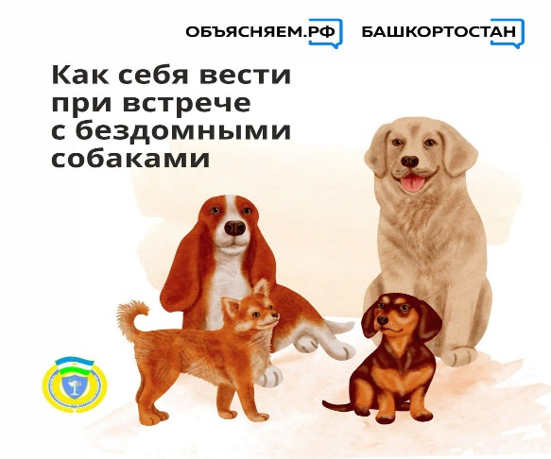

Если рядом с вами окажется стая собак — сохраняйте спокойствие, они очень чувствуют нервозность.
❌Нельзя: смотреть на них или пытаться погладить (особенно щенков), кричать, бежать, размахивать руками или палками, отвлекать едой или кидать в них камни и другие предметы.
✔️Нужно: сбавить темп, при приближении животных — остановиться, опустить вниз голову, руки — «в замок» или вдоль тела. Дайте животным обнюхать вас и подождите пока они отойдут. Ребенка нужно взять на руки и попросить не издавать громких звуков. Еду — оставить в стороне от стаи и спокойно отойти.
🤳Если безнадзорная собака проявляет агрессию Вы можете обратиться в службу ЕДДС по телефону: 8905 357 48 85 .
После отлова безнадзорных животных отвозят в приют, там их осматривает ветеринар. Затем помещают на 14-дневный карантин. После карантина — стерилизуют, вакцинируют, надевают бирки и возвращают на прежние места обитания (если животные не проявляют немотивированную агрессию).
Порядок деятельности по обращению с животными без владельцев указан в Постановлении Правительства Республики Башкортостан https://npa.bashkortostan.ru/27354.

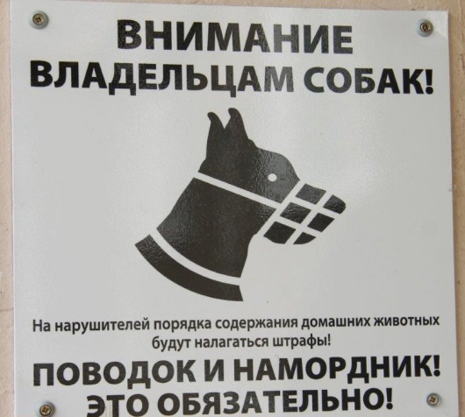

Мелких домашних животных обязательно надо выгуливать, соблюдая установленные требования, не допускать их свободного перемещения за пределами дома.
Свободный выгул животных без присмотра их владельцами очень опасен. Это может привести к причинению вреда жизни и здоровью граждан (укусы, гибель), а также самих животных (отравления, инфекции, травмы, нежелательное потомство, гибель).
Для недопущения таких ситуаций необходимо соблюдать элементарные требования, установленные Федеральным законом «Об ответственном обращении с животными».
В общественных местах, а также в местах скопления людей выгуливать собак с сопровождающими лицами, на поводке и в наморднике, не оставлять их без присмотра.
Если животное оставило экскременты в местах общего пользования (подъезды, лестничные клетки, детские площадки, дворовые территории, места отдыха, тротуары и улицы), то они должны быть немедленно убраны владельцем животного.
Выгуливать животных разрешается на специально отведенных для этих целей площадках, при их отсутствии – с соблюдением установленных требований.
В случае если по каким-либо причинам собака (либо иное животное) находится без надзора хозяина (срыв с привязи и др.), владелец животного обязан принять немедленные меры по поимке животного.
За нарушение требований законодательства в области обращения с животными, повлекшее причинение вреда жизни или здоровью граждан либо имуществу (если эти действия не содержат признаков уголовно наказуемого деяния), предусмотрен административный штраф по ч. 3 ст. 8.52 КоАП РФ – на граждан в размере от десяти тысяч до тридцати тысяч рублей; на должностных лиц – от пятидесяти тысяч до ста тысяч рублей; на юридических лиц – от ста тысяч до двухсот тысяч рублей.

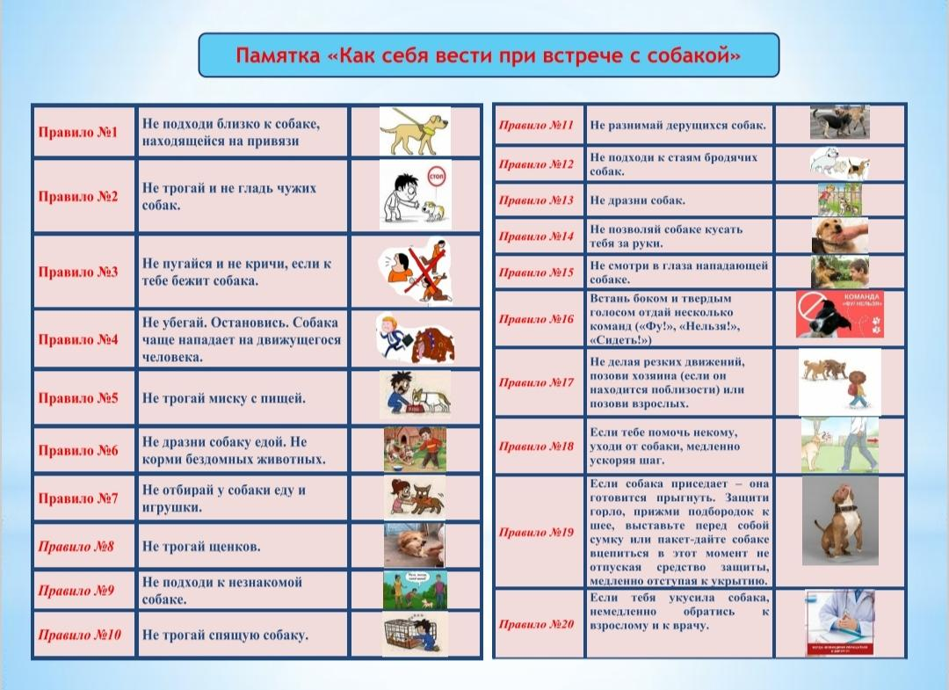

Правила общения с четвероногими друзьями.
Уважаемые родители! Дети должны знать, как вести себя с нашими четвероногими друзьям. Некоторые дети очень сильно боятся собак, другие, наоборот, проявляют удивительную храбрость, граничащую с безрассудством. Во избежание недоразумений при общении с животными мы предлагаем научить детей следующим правилам:
1.Не подходить к животным, если поблизости нет взрослых.
2. Нельзя трогать животных и близко подходить к ним, если они едят или спят. Нельзя трогать их еду и миску.
3. Не подходить к собакам и кошкам с потомством, так как они будут защищать своих щенят и котят.
4. Нельзя подходить к дерущимся собакам и кошкам, и тем более разнимать их.
5. Нельзя дразнить животных.
6. Нельзя подходить к собакам, которые странно себя ведут. Несвойственное животному поведение может быть признаком заразного заболевания. Например, бешенства.
7. Подходить к животным нужно спокойным шагом, нельзя приближаться бегом, на движущемся велосипеде или других видах транспорта, делать резкие движения, прыгать перед ними или через них.
8. Нельзя приближать свое лицо к собачьей или кошачьей морде. Реакция бездомных кошек и собак непредсказуема.
9. Если ребенку хочется потрогать животное (погладить), он должен спрашивать разрешение у взрослых, лучше всего у родителей. Собаку надо гладить по голове, за ушами или под подбородком, по телу гладить собаку не рекомендуется.
10. После контакта с животным обязательно мыть руки.

Поездка с кошкой в автомашине.

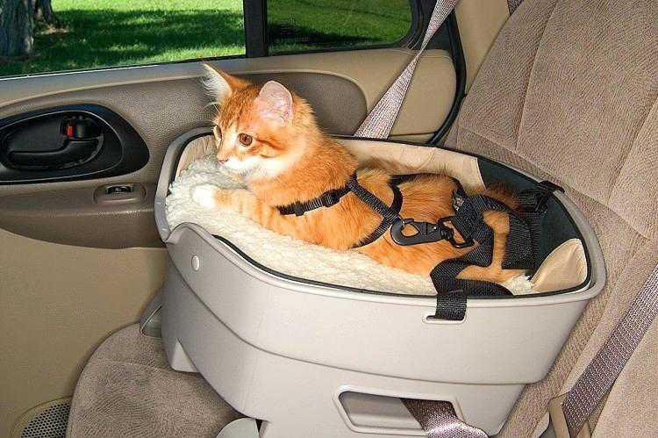
Вот несколько рекомендаций, которые помогут сделать путешествие с кошкой в автомобиле комфортным:
Возьмите в дорогу любимый кошачий плед, игрушки и лакомство.
Периодически разговаривайте с котом ласковым голосом, давая понять, что вы рядом.
Время от времени давайте коту еду и воду, следите за температурой в машине, проверяйте состояние питомца.
В длительные путешествия, помимо пелёнок, стоит брать с собой дорожные лотки, чтобы кот мог облегчиться вне зависимости от того, сможете вы сделать остановку или нет.
Для путешествий есть специальные дорожные миски и поилки.Чтобы питомец чувствовал себя комфортно, избегайте резких поворотов, громкой музыки и соблюдайте температурный режим. Переноску или лежанку поставьте в тень и по возможности пристегните.
Если вы заранее знаете, что ваш питомец плохо переносит поездки в машине, то лучше обратиться в ветклинику. Там специалист сможет подобрать наиболее безопасное и эффективное лекарство для вашей кошки.

ВНИМАНИЕ АКЦИЯ "Домашний питомец"

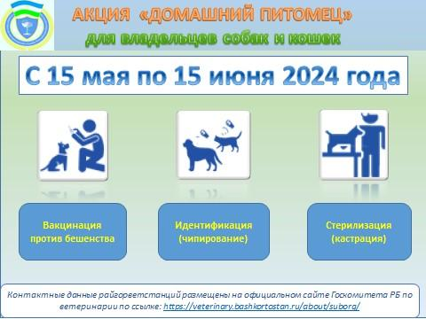

Напоминаем, в республике с 15 мая по 15 июня проходит месячник "Домашний питомец".
В рамках акции проводятся льготные мероприятия по стерилизации, идентификации, дегельминтизации и вакцинации мелких домашних животных.
Для получения подробной информации и записи на мероприятия в других районах и городах республики нужно обращаться в государственные ветеринарные станции по месту жительства. Контактные данные можно найти на сайте Госкомитета РБ по ветеринарии: https://clck.ru/rcH6i.
Соблюдение законодательства о содержании животных – залог их здоровья и благополучия.

Как вести себя на выгульной площадке.

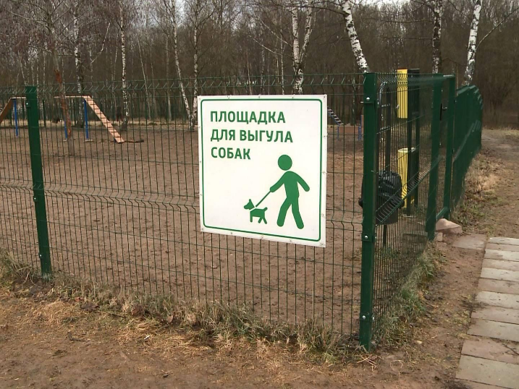
Если вы счастливчик и площадка недалеко от вашего дома, то советуем соблюдать несложные правила и поведение хорошего тона на площадке. Главное стоит выбрать то время, когда на площадке гуляют собаки, подходящие по размеру к вашей. При первом посещении поинтересуйтесь у хозяев собак в какое время выгуливают крупных и мелких пород, возможно они подскажут. Обычно владельцы питомцев договариваются между собой, когда и кто гуляет на площадке. Если вы все же решите прийти на площадку к крупным собакам, например, с той терьером, тогда будьте готовы, что собаки могут не поделить территорию. Первое посещение площадки лучше делать, когда площадка пустая. Так будет проще вашей собаке адаптироваться, изучить место и начать обучаться. Если назревает драка с другой собакой, то постарайтесь успокоить питомца, позовите его к себе и пристегните поводок. Список простых правил, которые лучше соблюдать:
1. Убирайте за своей собакой. Возьмите совок и пакеты и уберите за ней, когда она сделает свои дела. Оставлять за своим питомцем не просто некрасиво, но и негигиенично. 2. У собаки должны быть необходимые прививки. Все животные, посещающие площадку для выгула собак, должны иметь соответствующие возрасту прививки.
3.Запрещено выгуливать собак в период течки. Нельзя приводить сук в период течки на площадку, так как это будет привлекать других собак и может привести к драке.
4. Нельзя приносить еду на площадку для выгула собак. Оставьте свои продукты для пикника за территорией площадки. Возможно, другие собаки не умеют хорошо себя вести в присутствии жующих людей и могут проявить агрессию, почувствовав запах еды. Если ваш пес сделал свои дела или выполнил команду, за что обычно получал лакомство, похвалите его и погладьте, закрепив хорошее поведение. Ведь лакомство не единственный способ поощрения питомца.
5. Нельзя приводить маленьких детей. Малышей могут легко сбить с ног очень активные животные. Чужие собаки могут быть незнакомы с детьми, подвергая их дополнительной опасности. Помните, что родители несут ответственность за риск причинения вреда ребенку.
6. Берите с собой поводок. Даже если это площадка для собак без поводка, всегда берите поводок с собой. Возможно, вам понадобится быстро убрать любимца от какой-нибудь неприятной или агрессивной собаки.
7. Когда вы бросаете своей собаке игрушку, например, теннисный мяч или фрисби, следите, чтобы другие собаки не вступали в вашу игру. У не дрессированной собаки может случиться вспышка гнева, если кто-то посягнет на ее игрушку.
8. Хотя площадка для выгула может быть огороженной, есть риск, что животное побежит к выходу. Вы обезопасите питомца, если на нем всегда будет идентификационная бирка.

ЗАПРЕЩАЕТСЯ: портить оборудование площадки; мусорить, курить и оставлять окурки, приносить и оставлять стеклянные бутылки, разводить костер.

